037

2019年4月22日

西吉县举办第十届学生篮球运动会

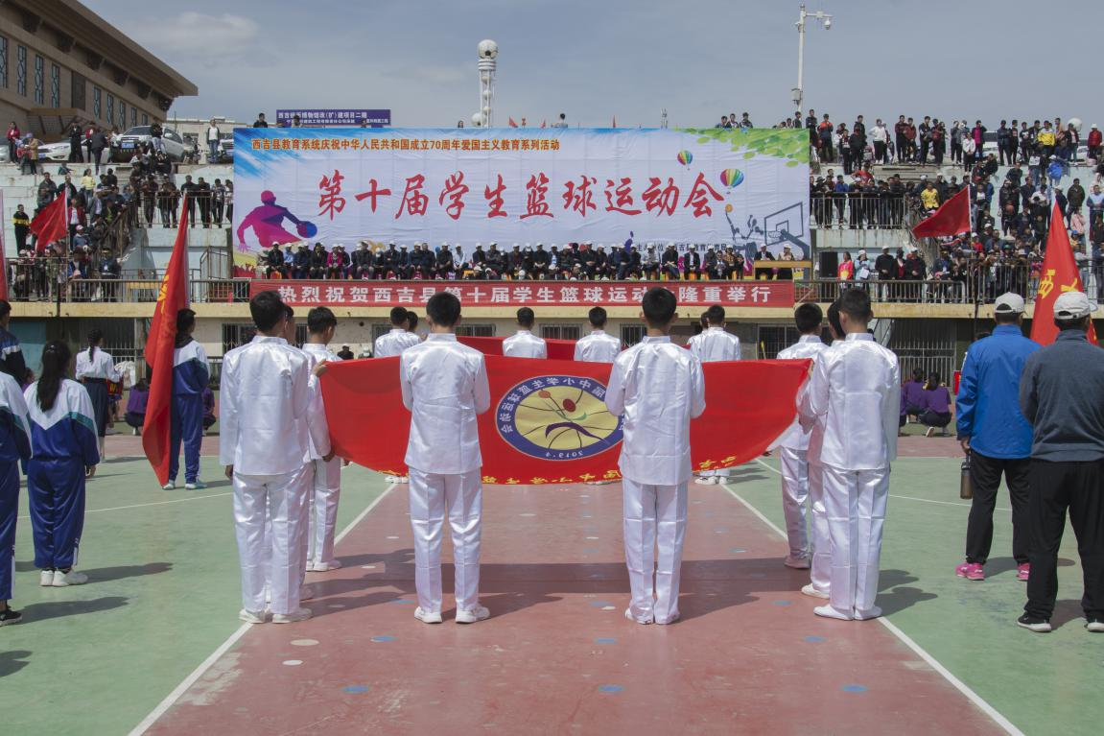
推动阳光体育运动建设，吸引广大青少年走向操场、走进自然、走到阳光下，积极参加体育锻炼，实现“达标争优、强健体魄”的目标，培养中小学生拼搏进取、积极向上的优良品质，促进校园体育文化建设。经过前期初赛选拔，决赛竞争，4月22日，西吉县第十届学生篮球运动会在体育场圆满结束。
4月13日-14日，全县中小学66支代表队分别在西吉一小、西吉县实验中学、王民乡九年一贯制学校、红耀乡九年一贯制学校、沙沟中学和兴平中学赛区参加选拔赛。各初中赛区取得前两名成绩的20支队伍、200余名篮球健儿于4月20日-22日，在西吉县体育场参加了初中组决赛。
县委常委、监察委主任王维强，政府副县长周时亮，政协副主席张国义，及教育体育局班子成员、县级督学、各室（中心）负责人、全县中小学校（园）长和20支代表队等共约700人参加了决赛开幕式。
4月22日下午，西吉县第十届中学生篮球运动会经过三天激烈的角逐，圆满完成了各项赛程。在三天的比赛中，全体运动员自觉遵守比赛规程，听从指挥，服从裁判，发扬友谊第一，比赛第二和更高、更快、更强的体育精神，顽强拼搏，奋力争先，赛出了风格，赛出了水平，充分展示了我县学生篮球运动的较高水平，充分展示了我县学校推进素质教育取得的丰硕成果。
体育工作是学校教育教学工作的重要组成部分，是全面推进素质教育的一项重要内容。近年来，我县全面贯彻党的教育方针，认真落实县委、政府发展教育体育重大决策部署，积极实施学生综合素养提升工程，注重学生德智体美劳全面发展。学校“一校一品”建设和篮球、足球等特色学校的成立为促进学生身心健康和全面发展奠定了良好的基础。全县各学校通过广泛开展学生大课间、课余训练、举办各类体育比赛等活动，引导青少年学生积极参与体育锻炼，培养健康快乐的生活方式，极大的丰富了师生校园文化生活。2018年我县体育健儿在区、市的各类体育比赛中多次获奖，成绩骄人，展现了我县体育教育的巨大成果。

